Un sistema operativo libre para una comunidad libre

¿Qué es Fedora?
Fedora es un sistema operativo libre basado en Linux que además ofrece una plataforma de desarrollo. Es libre para su uso, modificación y distribución, siendo además gratuito.
Fedora se construye utilizando las últimas tecnologías del mundo open source y se desarrolla a través de una comunidad de apasionados usuarios y desarrolladores empeñados en proporcionar y mantener la mejor distribución de software libre del mundo.

¿Qué es el proyecto Fedora?
El proyecto Fedora es un proyecto de software libre patrocinado por Red Hat. Nuestro objetivo es el rápido avance del software libre y de su contenido. El proyecto Fedora hace uso de foros, procesos abiertos, innovación, meritocracia y transparencia en beneficio del mejor sistema operativo que el software libre puede ofrecer.

Proyecto Fedora
http://fedoraproject.org


Espejos de Universidad de Costa Rica

http://espejos.ucr.ac.cr

http://espejos.ucr.ac.cr/fedora/releases/16/Fedora/i386/iso/

Embajadores Fedora



http://fedoraproject.org

Fedora es una marca registrada Red Hat Inc
Fedora
Fedora se distribuye en un DVD de instalación o en un conjunto de 5 CDs. Todos los paquetes que ofrece son seleccionados para proporcionar un amplio ámbito de uso, desde el doméstico al profesional, sin dejar de lado a los administradores de sistemas y a los desarrolladores de software.
Escritorio
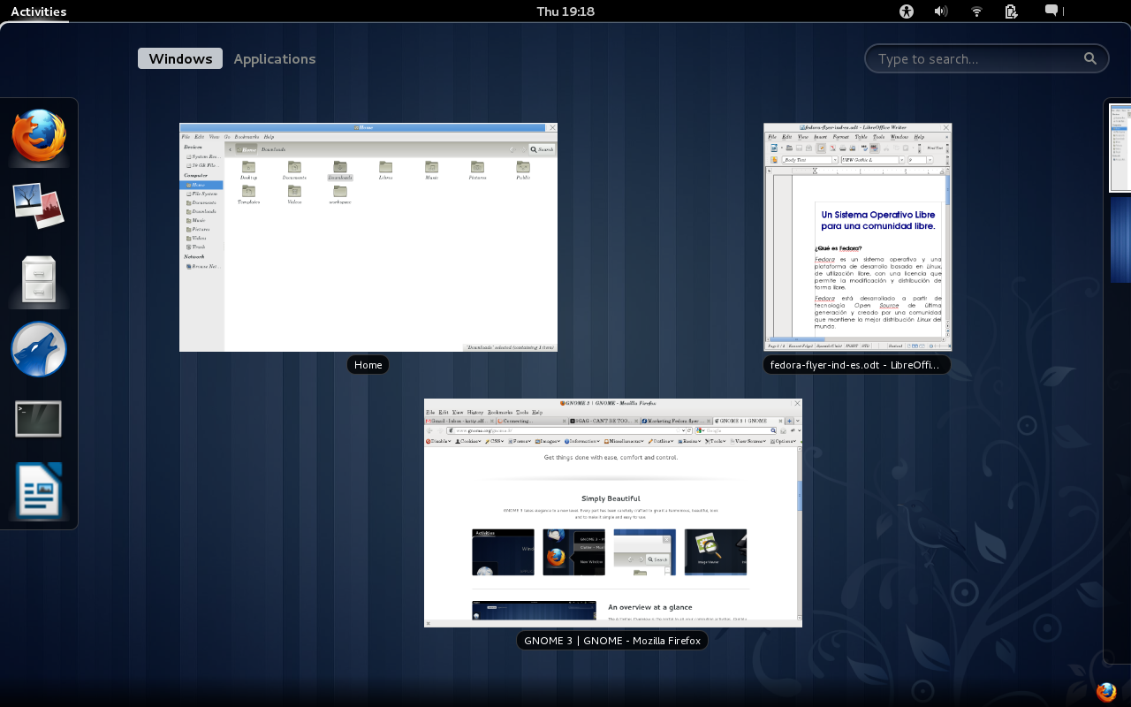
El escritorio por defecto es GNOME 3.2 Desktop Environment, el cual es simple y fácil de usar, intuitivo y atractivo para cualquier usuario. Eres libre de cambiar su apariencia por completo, o incluso cambiar a otro ambiente de escritorio, como KDE y XFCE.
Para los amantes de los efectos visuales Fedora también ofrece el escritorio en 3D a través de Compiz Fusion.
Libre Office
Es un paquete de ofimática, Open Source, multi-plataforma que posee seis aplicaciones para la producción de documentos y procesamiento de datos que se necesita para sus estudios, negocio y tareas del día a día:
- Writer (Procesador de Texto)
- Calc (Hoja de Cálculo)
- Impress (Creación de Presentaciones)
- Draw
- Math
BaseNetwork Manager
NetworkManager facilita la configuración y gestión de redes inalámbricas y cableadas de forma sencilla e intuitiva. Entre otras funciones proporciona soporte para múltiples dispositivos y permite la configuración distribuida.
Pulse Audio
Pulse Audio está instalado y habilitado por defecto. Se trata de un avanzado servidor de sonido compatible con la mayoría de los programas de audio para Linux. Ofrece instalación en caliente, controles de sonido individuales, audio a través de la red y otras muchas funciones.
Consigue Fedora
http://fedoraproject.org/get-fedora
Podemos utilizar los espejos de la Universidad de Costa Rica en la siguiente dirección:
http://espejos.ucr.ac.cr/fedora/releases/16/Fedora/i386/iso/
Soporte
- documentación oficial
http://docs.fedoraproject.org
- lista de correo
https://lists.fedoraproject.org/mailman/listinfo
- canal de irc
#fedora @ irc.freenode.net
- foros
http://proyectofedora.org/forum/
Contribuyendo a Fedora
¿interesado/a en contribuir a fedora? Hay un montón de formas de contribuir de forma activa al proyecto.
No importa su perfil, da igual que sea un usuario, un diseñador, un desarrollador o un administrador de sistemas, tenemos un lugar para usted. ¡Visite nuestra página y únase al proyecto hoy mismo!
http://fedoraproject.org/wiki/Join

